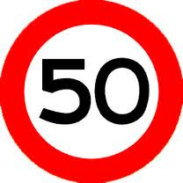
NIEUWSBRIEF 7

Zondag, 28 augustus 2011.
Dit is de zevende van de 9 nieuwsbrieven die jullie in de aanloop naar 17 september gaan ontvangen.
Waarom deze nieuwsbrief?
Nou, gewoon omdat ik er zin had… Bovendien kom je zo wat meer over mij te weten en verder wil ik jullie nieuwsgierig maken naar het uitje.
En waarom 9, nou, omdat ik te laat begonnen ben om er 50 te sturen.
En wat staat er allemaal in?
Er staan vaste rubrieken in: peter, another day at work, 50 jaar en wat wel, wat niet.
____________________________________________
Peter
Oh ja, ik zou het haast vergeten, ik heb een hobby: duiken. Heb of had. Want ik het al weer een tijd niet gedaan. 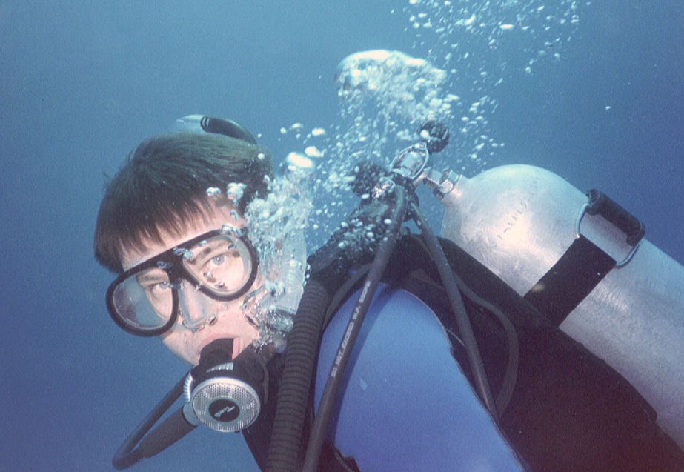Maar goed, om nou steeds in Nederland een plas in te duiken, daar heb ik geen nat pak meer voor over. Niet arrogant bedoeld, maar als je een paar keer op een paar hele mooie plekken elders op deze wereld hebt gedoken... mede duikers, wat moet ik er nog meer van zeggen, dan is Nederland, op Zeeland na, een kleurloze, lege modderpoel of een kale zandbak. Ruim 100 duiken gedaan, een beginner als ik dat vergelijk met een paar mensen met wie ik heb gedoken, maar toch. En mooie dingen gezien, ja zeker. Wat dacht je van haaien, dolfijnen, schildpadden, maanvissen, naaktslakken, koraalduivels, koffervissen, walvishaaien, murenen, nemo’s, steenvis, pijlstaartroggen, zeesterren, zee egels, 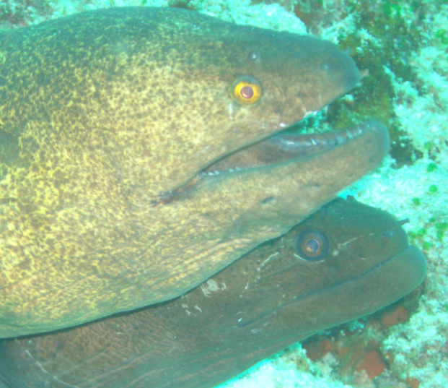 barracuda’s, kreeftjes, trompetvissen, maanvissen, krabbetjes, koraal en ga zo maar door. 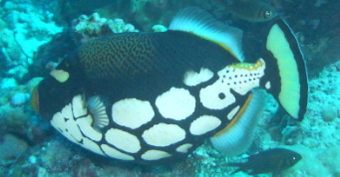
En wat dacht je van de manta’s, een bijzondere ervaring. Liggend op een meter of 16, in een brede geul, in dit geval ergens in de Malediven en dan na 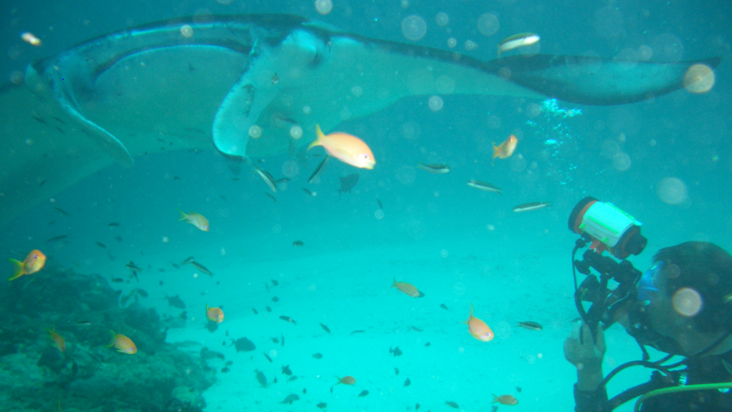een tijdje waait er eerst eentje aan, later gevolgd door meerdere imposante beesten. Het zijn echte kudde dieren, en komen dan ook echt dicht bij. Met de hele groep komen ze naar je toe, laten zich kietelen door onze luchtbellen. Op de foto gaan met deze reuzemanta, een planktoneter, is dan ook niet al te ingewikkeld.
Ik weet nog dat ik met Nico en anderen naar de Brother Islands ben gevaren. Altijd een ruwe oversteek van een uur of 7 varen. Dus een pilletje, want anders… precies, zeeziek. Maar ik kon de eerste duik van die dag dus wel meedoen en viel bij het in het water springen tussen een bijzonder schouwspel. Helaas voor de manta zag het er niet goed uit. Hij was alleen en werd achtervolgd door haaien.
De haaien hebben overigens netjes gewacht tot wij weg waren…
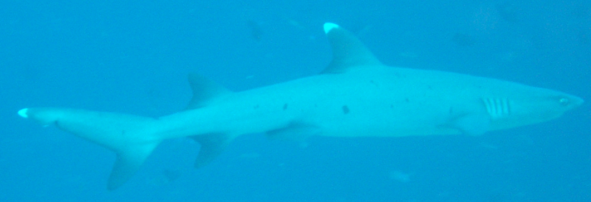
Later die reis werden we gedropt bij een haaien plateau dat op 18 meter diepte lag. Helaas werden we iets te vroeg overboord gezet en moesten we nog een tijdje tegen de stroom op, wat zo ongelofelijk veel energie en dus lucht kostte, dat we kort na aankomst de duik alweer moesten beëindigen. Helaas letten we even niet op bij het opstijgen en waren we zomaar een meter of 2-300 van het eiland afgeduwd. Op zich niet erg, want we hadden een oranje ballon bij ons, dus zouden ze ons zien en oppikken. Alleen jammer dat we tussen hoge golven zaten – zodat ze ons niet zagen - en we de eerste waren die afgezet waren – zodat ze ons niet verwachtten.
Na wat overwegingen (het is een eind zwemmen naar Egypte en nog verder naar Saoedi-Arabië, het is erg diep, wij zijn groter dan die haaien, we kunnen ze hebben, enz.) zijn we toch maar terug gaan zwemmen en waren pas opgelucht toen we de branding weer hoorden. Achteraf vertelden ze ons dat ze ons wel gezien hadden…
En gelukkig hadden de haaien al genoeg gegeten…
Nico, ik denk dat ik mijn duikspullen maar ga verkopen…
Snowboarden
Iets dat ik ook graag doe, wat ik ook met Nico ben begonnen, is snowboarden. Ik ben geen kamikazepiloot, ook geen circus artiest, maar ga gewoon een beetje zwierend en zwaaiend van zo’n brede piste af, zeker als het verse sneeuw is, of mooier nog van die poedersneeuw naast de piste, helemaal te wauw.
Ik weet nog wel hoe ik (en Nico trouwens ook), hoe we het hebben geleerd. Het was eind ’96. De stoute snowboots aangetrokken en natuurlijk geen les nemen maar meteen die een enorme berg af gaan, wat kan daar nou zo ingewikkeld aan zijn. 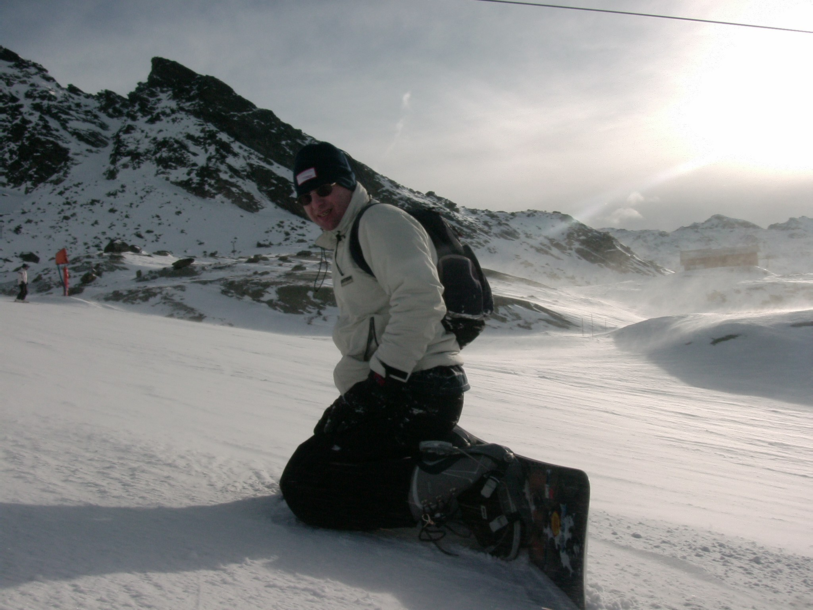
Een half uur later. Zweten, je wilt het niet weten. Voorover gevallen, achterover gevallen, je kan het zo gek niet bedenken. Een half uur later waren we halverwege die berg. Die hele berg duurt op een normale dag nog geen 10 minuten. Maar halverwege die berg was een kleine Kneipe. Daar zat niemand verder. Waarom ook, je had net je snowboard ondergebonden, geen reden om van de piste af te gaan. NOU, WIJ WEL. En ze hadden bier.
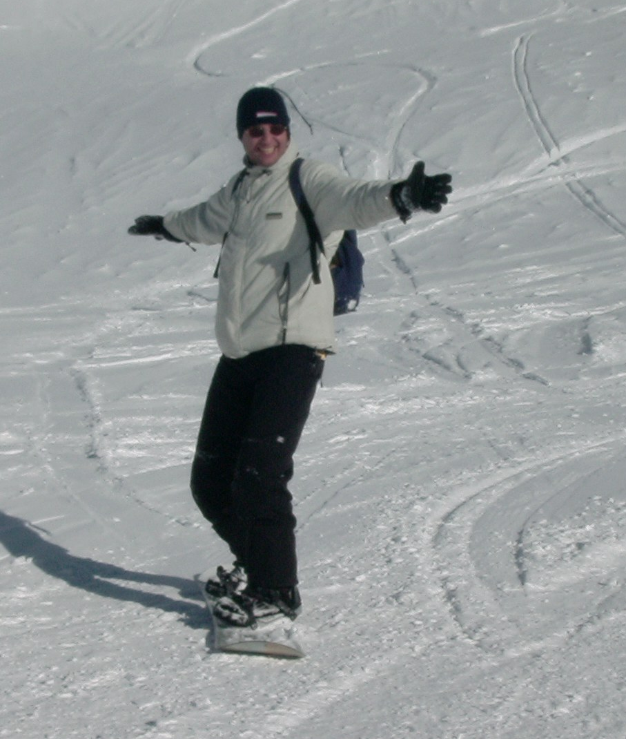
En ook al was het nog geen 12 uur, aan het bier. En het hielp, de angst in de benen maakte plaats voor blubber, zeg maar elastiek. En dat is nou precies wat je nodig hebt met snowboarden, flexibele benen. Dat biertje deed wonderen bij mij. Overigens, de foto’s horen niet bij het verhaal…
Het jaar daarna hebben we nog een aantal weken les genomen op zo’n rolband, stug volgehouden. Na afloop, het was inmiddels een jaar later, ging ik weer naar de sneeuw. Een weekend, waarvan de eerste 2 dagen mistig waren. Lukte het nog niet. Ik zag de diepte niet en was net iets te blij met m’n spieren, botten en gewrichten om zo maar los te gaan. Maar toen op de 3e dag de zon doorbrak en ik de berghelling kon zien en mijn eigen pad kon kiezen, zag ik het licht en lukte het in eens wel… Om het nooit meer af te leren.
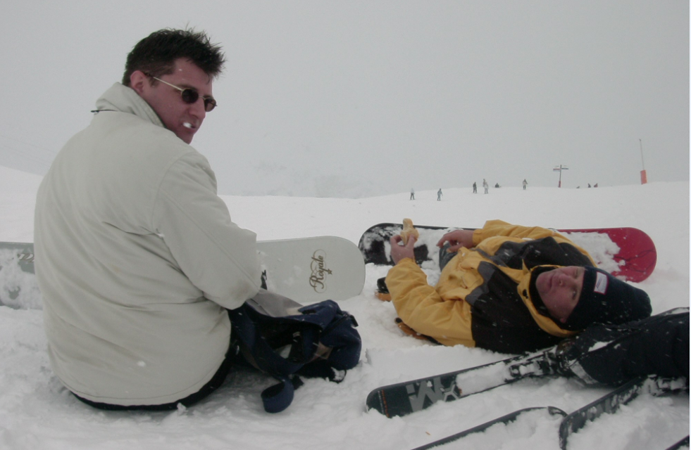
Another day at work
Vakantie, dus ‘I am not at my desk right now’. Tijd voor andere dingen. Afgelopen weekend in Berlijn geweest, deze week nog een paar stappen gezet met de verbouwing, of eigenlijk volksverhuizing, want wij zijn al naar zolder, en dus wordt nu onze oude kamer aangepakt zodat Tessa daar straks in kan. Tussendoor nog wat fietsen. En dan naar Duinrell.
Rechts heeft voorrang
Ik heb een nieuwe mountainbike, die oude kon echt niet meer… afgelopen woensdag heb ik een lange afstand getraind, op hartslag, laag. Dus 22km per uur, en 2 uur trappen. Zo kom je nog eens ergens. Via ’s Gravenland, Loosdrecht naar Breukeleveen en Tienhoven. Daarna via een mooi stuk natuur (Eendenkooi) weer terug naar Hilversum. De hele weg had ik iets wind tegen, niets bijzonders, maar wel genoeg om de hoop te hebben op wind mee als je dan terug fietst. En dat was niet dus zo… Er stond gewoon te weinig wind, ik fietste harder dan de wind, en dan heb je hem dus toch nog tegen. Op enig moment, ik was vliegveld Hilversum voorbij, ik werd Kitaro zat op m’n ipod en gooide er wat anders tegen aan, iets met iets meer energie en dat kreeg ik vervolgens ook. De snelheid ging omhoog, het pad was verhard, zand met gravelsteentjes, prima. Er kwam een wildrooster aan en er lag een plas voor. Dus behendig er om heen en met een gangetje van zo’n 26 km over het wildrooster. Hup, nog 10 km en dan weer thuis. Oh, sh.., een fietser van rechts, en die heeft voorrang, remmen! Nee, fietsen jij! Ik glijd. Als dat maar goed gaat. Ze fietst gelukkig goed door, anders had ik haar in het midden geramd. Nu raakte ik haar achterwiel, met mijn voorwiel. Ik werd van mijn fiets geslingerd. Gelukkig kon ik mijn val goed breken en stond er niets in mijn weg. Anders moet je nog maar zien. Nu liep ik alleen een schaafwond aan knie en elleboog op. Verder had ik een gat in mijn broek en de schrik in mijn benen. En bovendien vervloekte ik mijzelf, hoe kon ik die fietser nou niet hebben gezien. De schade aan mijn fiets, m’n nieuwe fiets, viel gelukkig mee en ik kon gewoon naar huis fietsen. Met de eerste krassen erop, hoefde ik me daar in ieder geval ook geen zorgen meer over te maken.
50 jaar
Wat gebeurde er 50 jaar geleden? Gelukkig hebben we tegenwoordig het internet, van mijn geheugen moet je het niet hebben.
Ik heb mijn geheugen wel eens getekend, een plaat met gaten erin. Daar blijft niet alles op liggen. Wel met een bak eronder, maar die vangt ook niet alles op. Dus ik moet en kan veel terug vallen op het internet, op
.
Ik heb vroeger een trap van een paard gehad, wellicht dat ik zonder die trap veel slimmer was geweest, je weet het niet, hè! Ik was vriendjes met Poppy, het paard van de boer, tegenover ons. Mocht vaak nog even een rondje om de hooiberg, voordat ie op stal ging. Klinkt wel uit de tijd van Swiebertje, maar wat was ik, een jaar of 6/7. Ik weet het niet precies, m’n geheugen laat me in de steek. We woonden in Maarn aan de Buntlaan, tegenwoordig een moderne wijk met honderden woningen, toen een paar boerderijen en wij.
Terug naar nu. Uit recent onderzoek kwam ondermeer naar voren dat mensen snel aan een computer denken als ze informatie nodig hebben en dat net geleerde feiten snel worden vergeten als ze ook zijn op te zoeken. Ook bleek dat de onderzochte mensen beter feiten herinneren als ze weten dat deze niet ergens opgeslagen is en dat het makkelijker is om te bedenken waar iets terug te vinden is dan om het specifieke feit te onthouden.
Ik ben mijn tijd dus ver vooruit.
Maar, dus, en, want 50 jaar geleden
The Beatles treden voor het eerst op in Liverpool. Anton Geesink werd als eerste niet japanner wereldkampioen judo alle categorieën, John F. Kennedy werd ingezworen als president en de rus Gagarin ging als eerste mens de ruimte in.
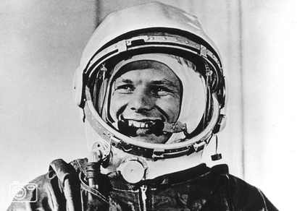
In 1961 besloten Walter Ulbricht en de Sovjetleider Nikita Chroesjtsjov een einde te maken aan de leegloop van Oost Berlijn. In de nacht van 12 op 13 augustus werd begonnen met de bouw van de Berlijnse Muur. We hebben vorige week nog wat restantjes daarvan kunnen zien.
M’n Voorland
Wij hebben deze week het tijdschrift van Zorggroep Vivium gekregen. Met een aantal cursussen er in. Bijvoorbeeld Tai Chi Qi voor 50+ en Yoga voor 50+. Met foto’s erbij, van mensen die op z’n minst 65+ zijn. Niet om het een of ander, ik zou qua leeftijd kunnen instromen op 27 september, want dan begint die cursus, maar het mag duidelijk zijn, ik doe het toch maar niet. Ik ben er nog niet aan toe.
Het weer van woensdag 6 september 1961:
Matige wind uit het zuidwesten. De hardste windstoot had een snelheid van 10.8m/s.
De gemiddelde temperatuur was 13.3°C, met een minimum temperatuur van 11.1°C en maximum 15.4°C. De zon liet zich amper zien, slechts 0.4 uur.
Er viel 9.8 mm neerslag gedurende 7.1 uur.
Het was een geheel bewolkte dag.

Mmm, wat gaat het zaterdag 17 september worden?
Wat wel, wat niet
Wat me leuk lijkt, is om komende winter weer te gaan snowboarden, zo’n lang weekend, ergens in december of januari. Wie heeft er interesse?
En dan in februari of maart uiteraard weer met het gezin te gaan skiën. Een mooi vooruitzicht.
Wat gaan we doen
Dus we gaan lunchen, dan wandelen en daarna een museum in. De kids (6-12 jaar) krijgen in dat museum een workshop.
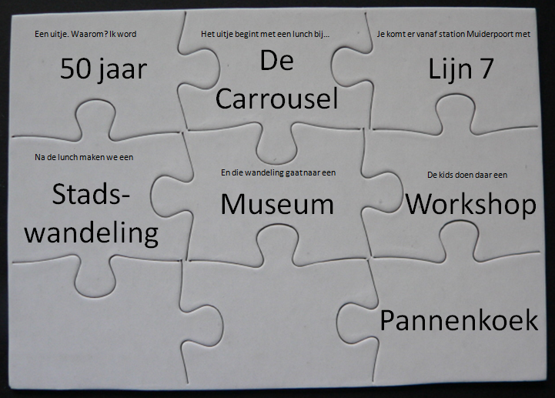
Hier is de 7e letter:
M
Met deze er bij:
 | E | M | B |  | A | N | D | T

Veel plezier, Peter

